Ruta larga 4 setas ayuntamiento

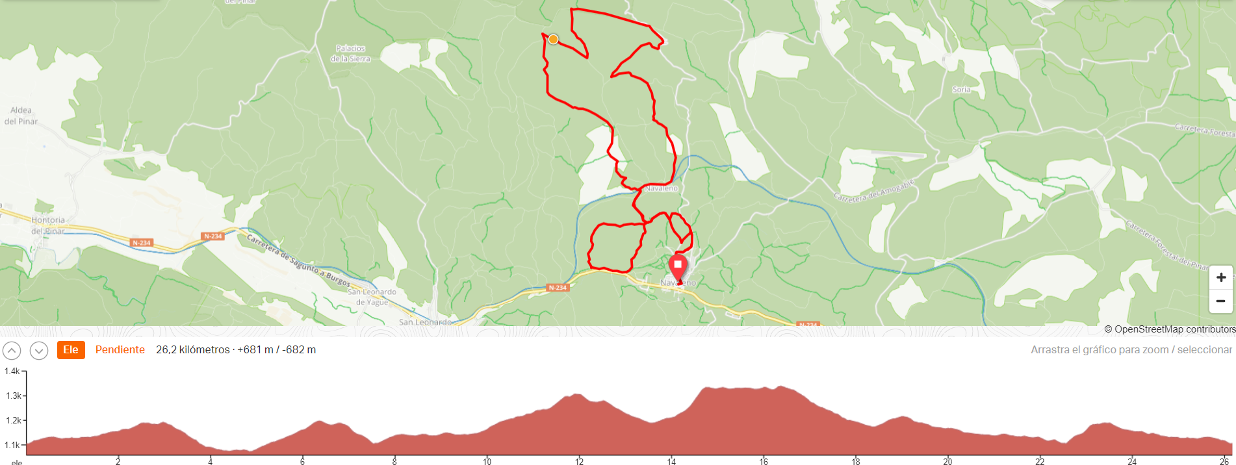

Ruta corta 4 setas ayuntamiento

